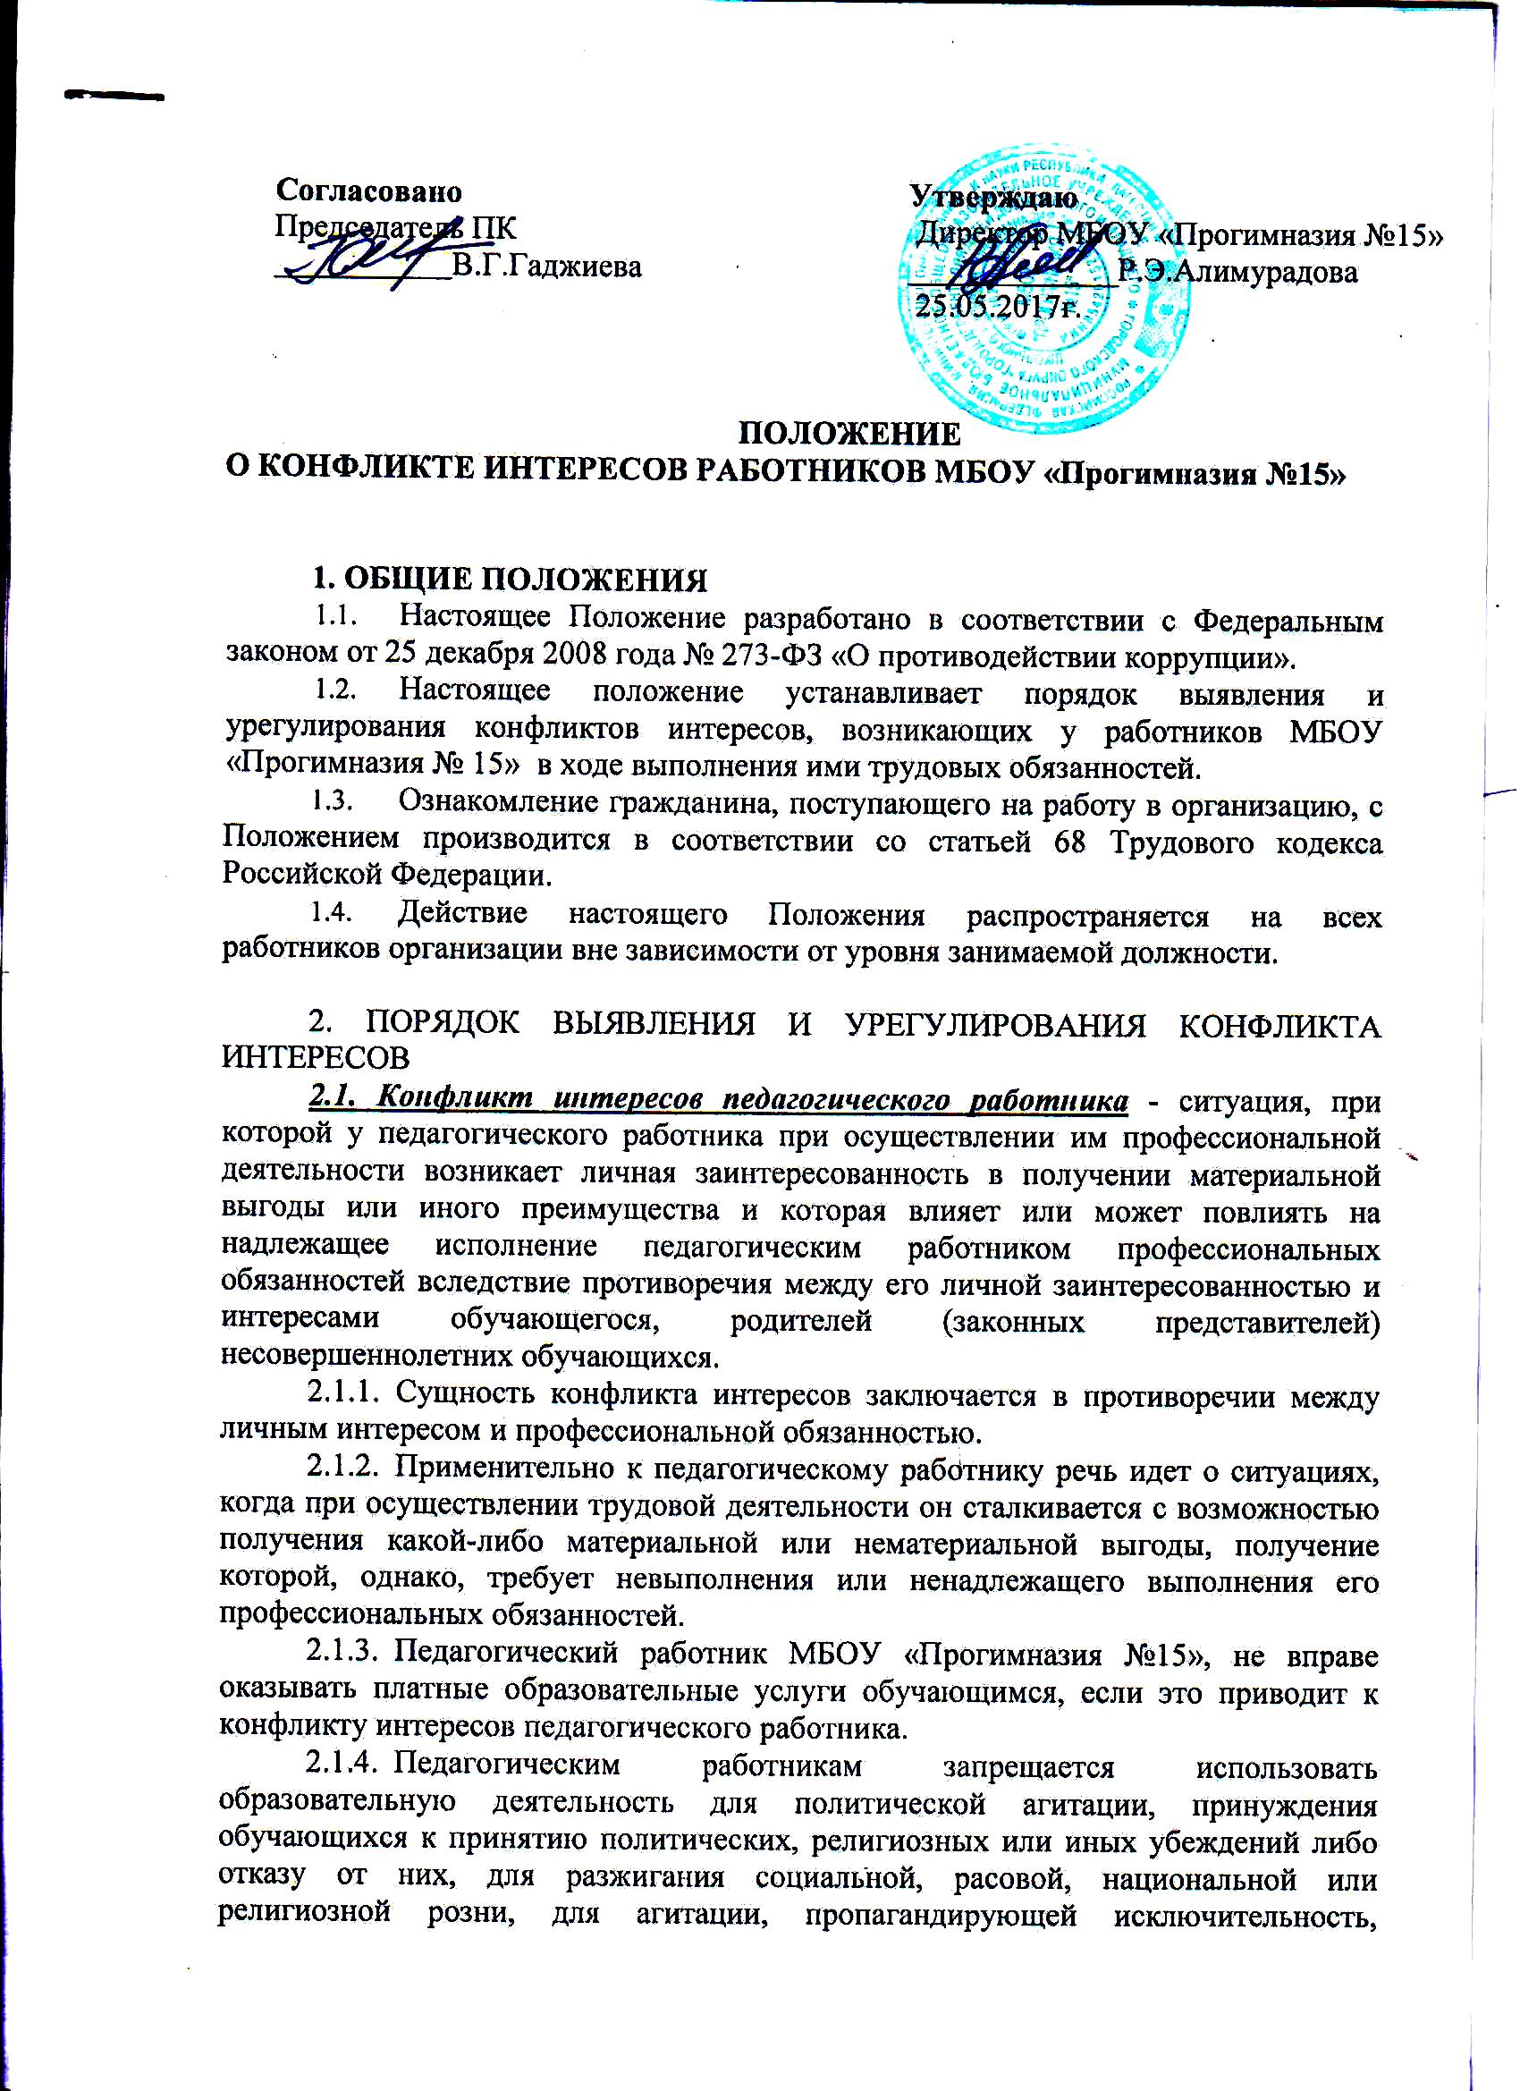

|  |  |
| --- | --- |
| **Согласовано**  Председатель ПК  В.Г.Гаджиева | **Утверждаю**  Директор МБОУ «Прогимназия №15»  _____________Р.Э.Алимурадова  25.05.2017г. |

**ПОЛОЖЕНИЕ**

**О КОНФЛИКТЕ ИНТЕРЕСОВ РАБОТНИКОВ МБОУ «Прогимназия №15»**

**1. ОБЩИЕ ПОЛОЖЕНИЯ**

1. Настоящее Положение разработано в соответствии с Федеральным законом от 25 декабря 2008 года № 273-ФЗ «О противодействии коррупции».
2. Настоящее положение устанавливает порядок выявления и урегулирования конфликтов интересов, возникающих у работников МБОУ «Прогимназия № 15» в ходе выполнения ими трудовых обязанностей.
3. Ознакомление гражданина, поступающего на работу в организацию, с Положением производится в соответствии со статьей 68 Трудового кодекса Российской Федерации.
4. Действие настоящего Положения распространяется на всех работников организации вне зависимости от уровня занимаемой должности.

2. ПОРЯДОК ВЫЯВЛЕНИЯ И УРЕГУЛИРОВАНИЯ КОНФЛИКТА ИНТЕРЕСОВ

2.1. Конфликт интересов педагогического работника - ситуация, при которой у педагогического работника при осуществлении им профессиональной деятельности возникает личная заинтересованность в получении материальной выгоды или иного преимущества и которая влияет или может повлиять на надлежащее исполнение педагогическим работником профессиональных обязанностей вследствие противоречия между его личной заинтересованностью и интересами обучающегося, родителей (законных представителей) несовершеннолетних обучающихся.

1. Сущность конфликта интересов заключается в противоречии между личным интересом и профессиональной обязанностью.
2. Применительно к педагогическому работнику речь идет о ситуациях, когда при осуществлении трудовой деятельности он сталкивается с возможностью получения какой-либо материальной или нематериальной выгоды, получение которой, однако, требует невыполнения или ненадлежащего выполнения его профессиональных обязанностей.
3. Педагогический работник МБОУ «Прогимназия №15», не вправе оказывать платные образовательные услуги обучающимся, если это приводит к конфликту интересов педагогического работника.
4. Педагогическим работникам запрещается использовать образовательную деятельность для политической агитации, принуждения обучающихся к принятию политических, религиозных или иных убеждений либо отказу от них, для разжигания социальной, расовой, национальной или религиозной розни, для агитации, пропагандирующей исключительность, превосходство либо неполноценность граждан по признаку социальной, расовой, национальной, религиозной или языковой принадлежности, их отношения к религии, в том числе посредством сообщения обучающимся недостоверных сведений об исторических, о национальных, религиозных и культурных традициях народов, а также для побуждения обучающихся к действиям, противоречащим Конституции Российской Федерации.
5. Педагогический работник обязан сообщить непосредственному руководителю или иному ответственному лицу о возможности возникновения либо возникшем у работника конфликте интересов.
6. Нарушение педагогическим работником требований о конфликте интересов может повлечь применение к нему мер юридической ответственности. Исходя из п. 7.1 ч. 1 ст. 81 ТК РФ в случаях непринятия работником мер по предотвращению или урегулированию конфликта интересов, стороной которого он является, трудовой договор с ним может быть расторгнут, если указанные действия дают основание для утраты доверия к работнику со стороны работодателя.

2.1.7. В случаях возникновения конфликта интересов педагогического работника, урегулирование по данному вопросу осуществляется Комиссией по урегулированию споров между участниками образовательных отношений МБОУ «Прогимназия № 15» в порядке, установленном Положением об антикоррупционной комиссии по противодействию коррупции в МБОУ «Прогимназия №15».

2.2. Под конфликтом интересов для работников МБОУ «Прогимназия №15» не относящихся к педагогическим, в настоящем Положении понимается ситуация, при которой личная заинтересованность (прямая или косвенная) работника влияет или может повлиять на надлежащее исполнение им должностных обязанностей и при которой возникает или может возникнуть противоречие между личной заинтересованностью работника и правами и законными МБОУ «Прогимназия №15» и/или третьих лиц, способное привести к причинению вреда учреждению и/или третьим лицам.

2.2.1. В случаях возникновения конфликта интересов работника МБОУ «Прогимназия №15» не относящегося к педагогическим, урегулирование по данному вопросу осуществляется антикоррупционной комиссией по противодействию коррупции в МБОУ «Прогимназия №15» в порядке, установленном Положением об антикоррупционной комиссии по противодействию коррупции в МБОУ «Прогимназия №15».

2.2.2. Все работники МБОУ«Прогимназия №15» обязаны незамедлительно информировать работодателя обо всех случаях конфликта интересов.

* + 1. В случае нахождения Работника в командировке, в отпуске, вне рабочего места он обязан информировать работодателя незамедлительно с момента прибытия к месту работы.
    2. Информирование работодателя об угрозе возникновения либо о возникшем конфликте интересов, осуществляется письменно, путем передачи соответствующего заявления ответственному лицу за реализацию антикоррупционной политики или путем направления такого заявления по почте. Заявление должно содержать фамилию, имя, отчество, должность, место жительства и телефон лица, направившего его, описание обстоятельств, при которых стало известно об угрозе возникновения либо о возникшем конфликте интересов.

**3. ОСНОВНЫЕ ПРИНЦИПЫ ПРЕДОТВРАЩЕНИЯ И УРЕГУЛИРОВАНИЯ КОНФЛИКТА ИНТЕРЕСОВ**

1. В основу работы по предотвращению и урегулированию конфликта интересов положены следующие принципы:

обязательность раскрытия сведений о реальном или потенциальном конфликте интересов; индивидуальное рассмотрение и оценка репутационных рисков для МБОУ «Прогимназия №15» при выявлении каждого конфликта интересов и его урегулировании;

конфиденциальность процесса раскрытия сведений о конфликте интересов и процесса его урегулирования;

соблюдение баланса интересов МБОУ «Прогимназия №15» и работника МБОУ «Прогимназия №15» при урегулировании конфликта интересов;

защита работника МБОУ «Прогимназия №15» от преследования в связи с сообщением о конфликте интересов, который был своевременно раскрыт работником МБОУ «Прогимназия №15» и урегулирован (предотвращен).

1. Формы урегулирования конфликта интересов работников Учреждения должны примениться в соответствии с Трудовым кодексом Российской Федерации.

**4. ПОРЯДОК РАСКРЫТИЯ КОНФЛИКТА ИНТЕРЕСОВ РАБОТНИКОМ ОРГАНИЗАЦИИ И ЕГО УРЕГУЛИРОВАНИЯ**

1. Ответственным за прием сведений о возникающих (имеющихся) конфликтах интересов является директор МБОУ «Прогимназия №15».
2. Процедура раскрытия конфликта интересов доводится до сведения всех ее работников.
3. Раскрытие конфликта интересов осуществляется в письменной форме.
4. Информация о возможности возникновения или возникновении конфликта интересов представляется в виде декларации о конфликте интересов (приложение) в следующих случаях:

ежегодно, работниками, замещающими должности, связанные с высоким коррупционным риском, до 01 марта;

при приеме на работу;

при назначении на новую должность;

при возникновении конфликта интересов.

1. Допустимо первоначальное раскрытие конфликта интересов в устной форме с последующей фиксацией в письменном виде.
2. Работник МБОУ «Прогимназия №15», которому при выполнении должностных обязанностей предлагаются подарки или иное вознаграждение как в прямом, так и в косвенном виде, которые способны повлиять на подготавливаемые и/или принимаемые им решения или оказать влияние на его действия (бездействие), должен:

* отказаться от них и немедленно уведомить своего непосредственного руководителя о факте предложения подарка (вознаграждения);
* по возможности исключить дальнейшие контакты с лицом, предложившим подарок или вознаграждение, если только это не связано со служебной необходимостью;
* в случае, если подарок или вознаграждение не представляется возможным отклонить или возвратить, передать его с соответствующей служебной запиской для принятия соответствующих мер руководству Учреждения и продолжить работу в установленном в Учреждении порядке над вопросом, с которым был связан подарок или вознаграждение.

1. Работник МБОУ «Прогимназия №15» обязан:
2. воздерживаться от совершения и (или) участия в совершении коррупционных правонарушений в интересах или от имени Колледжа;
3. воздерживаться от поведения, которое может быть истолковано окружающими как готовность совершить или участвовать в совершении коррупционного правонарушения в интересах или от имени МБОУ «Прогимназия №15»;
4. незамедлительно информировать непосредственного руководителя / лицо, ответственное за реализацию антикоррупционной политики / руководство МБОУ «Прогимназия №15» о случаях склонения работника к совершению коррупционных правонарушений;
5. незамедлительно информировать непосредственного руководителя / лицо, ответственное за реализацию антикоррупционной политики / руководство МБОУ «Прогимназия №15» о ставшей известной работнику информации о случаях совершения коррупционных правонарушений другими работниками, контрагентами МБОУ «Прогимназия №15» или иными лицами;
6. сообщить непосредственному руководителю или иному ответственному лицу о возможности возникновения либо возникшем у работника конфликте интересов.
7. Не допускать составления неофициальной отчетности и использования поддельных документов.

**5. ВОЗМОЖНЫЕ СПОСОБЫ РАЗРЕШЕНИЯ ВОЗНИКШЕГО КОНФЛИКТА ИНТЕРЕСОВ**

1. Декларация о конфликте интересов изучается руководителем МБОУ СОШ №16.
2. Руководитель организации рассматривает декларацию о конфликте интересов, оценивает серьезность возникающих для организации рисков и, в случае необходимости, определяет форму урегулирования конфликта интересов.
3. Рассмотрение декларации о конфликте интересов осуществляется руководителем МБОУ «Прогимназия №15» конфиденциально.
4. Формы урегулирования конфликта интересов:

ограничение доступа работника МБОУ «Прогимназия №15» к конкретной информации, которая может затрагивать его личные интересы;

добровольный отказ работника МБОУ «Прогимназия №15» или его отстранение (постоянное или временное) от участия в обсуждении и процессе принятия решений по вопросам, которые находятся или могут оказаться под влиянием конфликта интересов;

пересмотр и изменение функциональных обязанностей работника МБОУ «Прогимназия №15»;

перевод работника МБОУ «Прогимназия №15» на должность, предусматривающую выполнение функциональных обязанностей, не связанных с конфликтом интересов, в соответствии с Трудовым кодексом Российской Федерации;

отказ работника МБОУ «Прогимназия №15» от своего личного интереса, порождающего конфликт с интересами организации;

увольнение работника МБОУ «Прогимназия №15» в соответствии со статьей 80 Трудового кодекса Российской Федерации;

увольнение работника МБОУ «Прогимназия №15» в соответствии с пунктом 7.1 части первой статьи 81 Трудовою кодекса Российской Федерации;

иные формы разрешения конфликта интересов.

1. По письменной договоренности МБОУ «Прогимназия №15» и работника МБОУ «Прогимназия №15», раскрывшего сведения о конфликте интересов могут применяться иные формы урегулирования.
2. При принятии решения о выборе конкретного метода разрешения конфликта интересов учитывается степень личного интереса работника МБОУ «Прогимназия №15», вероятность того, что его личный интерес будет реализован в ущерб интересам организации.

**6. ОБЯЗАННОСТИ РАБОТНИКА ОРГАНИЗАЦИИ В СВЯЗИ С РАСКРЫТИЕМ И УРЕГУЛИРОВАНИЕМ КОНФЛИКТА ИНТЕРЕСОВ**

6.1. При принятии решений по деловым вопросам и выполнении своих должностных обязанностей работник МБОУ «Прогимназия №15» обязан:

* руководствоваться интересами МБОУ «Прогимназия №15» без учета своих личных интересов и интересов своих родственников и друзей;
* избегать ситуаций и обстоятельств, которые могут привести к конфликту интересов;
* раскрывать возникший (реальный) или потенциальный конфликт интересов;
* содействовать урегулированию возникшего конфликта интересов.

ПРИЛОЖЕНИЕ

к положению о конфликте интересов работников МБОУ «Прогимназами №15»

Директору МБОУ«Прогимназами №15»

Р.Э.Алимурадова

ФИО работника, заполнившего декларацию, должность

**Декларация о конфликте интересов**

Перед заполнением настоящей декларации я ознакомился с Кодексом этики и служебного поведения работников учреждения, Положением о конфликте интересов.

I. Внешние интересы или активы *(Ответьте «ДА» или «НЕТ» на каждый вопрос. Ответ «ДА» не обязательно означает наличие конфликта интересов, но выявляет вопрос, заслуживающий дальнейшего обсуждения и рассмотрения непосредственным начальником. Необходимо дать разъяснения ко всем ответам «ДА» в месте, отведенном в конце восьмого раздела. Все поставленные вопросы распространяются не только на Вас, но и на Ваших супруга(у), родителей (в том числе приемных), детей (в том числе приемных), родных братьев и сестер)*.

1. Имеете ли вы финансовый интерес:

1. В делах учреждения?
2. В делах другой компании, находящейся в деловых отношениях с учреждением (контрагента, подрядчика, консультанта, клиента и т.п.)?
3. В организации или частных лицах, которые могут быть заинтересованы или ищут возможность построить деловые отношения с учреждением или ведет с ней переговоры?
4. В компании или организации, выступающей стороной в судебном или арбитражном разбирательстве с учреждением?

В случае положительного ответа на вопрос необходимо указать, информировали ли Вы ранее об этом должностное лицо учреждения, ответственное за противодействие коррупции?

2. Являетесь ли Вы или лица, действующие в Ваших интересах, членами органов управления (Совета директоров, Правления) или исполнительными руководителями (директорами, заместителями директоров т.п.), а также работниками, советниками, консультантами, агентами или доверенными лицами:

1. В компании, находящейся в деловых отношениях с организацией?
2. В компании, которая ищет возможность построить деловые отношения с

учреждением или ведет с ним переговоры?

1. В компании-конкуренте учреждения?

2.4. В компании, выступающей или предполагающей выступить стороной в судебном или арбитражном разбирательстве с учреждением?

* 1. Участвуете ли Вы в настоящее время в какой-либо иной деятельности, кроме описанной выше, которая конкурирует с интересами организации в любой форме, включая, но не ограничиваясь, приобретение или отчуждение каких-либо активов (имущества) или возможности развития бизнеса или бизнес-проектами?

II. Личные интересы и честное ведение бизнеса

* 1. Участвовали ли Вы в какой-либо сделке от лица учреждения (как лицо, принимающее решение, ответственное за выполнение контракта, утверждающее приемку выполненной работы, оформление, или утверждение платежных документов и т.п.), в которой Вы имели финансовый интерес в контрагенте?
  2. Получали ли Вы когда-либо денежные средства или иные материальные ценности, которые могли бы быть истолкованы как влияющие незаконным или неэтичным образом на коммерческие операции между учреждением и другим предприятием, например, плату от контрагента за содействие в заключение сделки с учреждением?
  3. Производили ли Вы когда-либо платежи или санкционировали платежи учреждения, которые могли бы быть истолкованы как влияющие незаконным или неэтичным образом на коммерческую сделку между учреждением и другим предприятием, например, платеж контрагенту за услуги, оказанные учреждению, который в сложившихся рыночных условиях превышает размер вознаграждения, обоснованно причитающегося за услуги, фактически полученные учреждением?
     1. Взаимоотношения с государственными, муниципальными служащими
  4. Производили ли Вы когда-либо платежи, предлагали осуществить какой-либо платеж, санкционировали выплату денежных средств или иных материальных ценностей, напрямую или через третье лицо государственному, муниципальному служащему, кандидату в органы власти или члену политической партии для получения необоснованных привилегий или оказания влияния на действия или решения, принимаемые государственным (муниципальным) институтом, с целью сохранения бизнеса или приобретения новых возможностей для бизнеса учреждения?

1. Инсайдерская информация
   1. Раскрывали ли Вы третьим лицам какую-либо информацию об учреждении:
      1. Которая могла бы оказать существенное влияние на стоимость ее ценных бумаг на фондовых биржах в случае, если такая информация стала бы широко известна?
      2. С целью покупки или продажи третьими лицами ценных бумаг учреждения на фондовых биржах к Вашей личной выгоде или выгоде третьих лиц?
   2. Раскрывали ли Вы в своих личных, в том числе финансовых, интересах какому-либо лицу или компании какую-либо конфиденциальную информацию (планы, программы, финансовые данные, формулы, технологии и т.п.), принадлежащую учреждению и ставшую Вам известной по работе или разработанную Вами для учреждения во время выполнения своих обязанностей?
   3. Раскрывали ли Вы в своих личных, в том числе финансовых, интересах какому-либо третьему физическому или юридическому лицу какую-либо иную связанную с учреждением информацию, ставшую Вам известной по работе?
2. Ресурсы учреждения
3. Использовали ли Вы средства учреждения, время, оборудование (включая средства связи и доступ в Интернет) или информацию таким способом, что это могло бы повредить репутации учреждения или вызвать конфликт с интересами учреждения?
4. Участвуете ли Вы в какой-либо коммерческой и хозяйственной деятельности вне занятости в учреждении (например, работа по совместительству), которая противоречит требованиям учреждения к Вашему рабочему времени и ведет к использованию к выгоде третьей стороны активов, ресурсов и информации, являющихся собственностью организации?
   1. Равные права работников
5. Работают ли члены Вашей семьи или близкие родственники в учреждении, в том числе под Вашим прямым руководством?
6. Работает ли в учреждении какой-либо член Вашей семьи или близкий родственник на должности, которая позволяет оказывать влияние на оценку эффективности Вашей работы?
7. Оказывали ли Вы протекцию членам Вашей семьи или близким родственникам при приеме их на работу в учреждение или давали оценку их работе, продвигали ли Вы их на вышестоящую должность, оценивали ли Вы их работу и определяли их размер заработной платы или освобождали от дисциплинарной ответственности?
8. Подарки и деловое гостеприимство
   1. Нарушали ли Вы правила обмена деловыми подарками и знаками делового гостеприимства?
9. Другие вопросы
10. Известно ли Вам о каких-либо иных обстоятельствах, не указанных выше, которые вызывают или могут вызвать конфликт интересов, или могут создать впечатление у Ваших коллег и руководителей, что Вы принимаете решения под воздействием конфликта интересов?

*В случае положительного ответа на любой из вопросов разделов I - VIII необходимо изложить подробную информацию для всестороннего рассмотрения и оценки обстоятельств.*

IX. Декларация о доходах

18. Какие доходы получили Вы и члены Вашей семьи по месту основной работы за отчетный период?

19. Какие доходы получили Вы и члены Вашей семьи не по месту основной работы за отчетный период?

Настоящим подтверждаю, что я прочитал(а) и понял(а) все вышеуказанные вопросы, а мои ответы и любая пояснительная информация являются полными, правдивыми и соответствуют действительности.

Подпись: